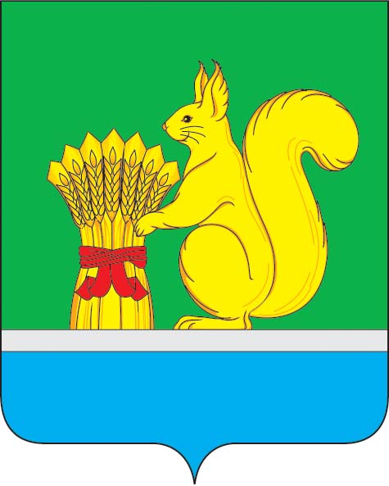
АДМИНИСТРАЦИЯ УРЖУМСКОГО МУНИЦИПАЛЬНОГО РАЙОНА
ПОСТАНОВЛЕНИЕ
26.10.2020 № 748
г. Уржум, Кировская область

О внесении изменений в постановление администрации Уржумского муниципального района от 29.12.2017 № 913

В соответствии с Федеральным законом от 15.10.2020 № 327-ФЗ «О внесении изменений в Бюджетный кодекс Российской Федерации и отдельные законодательные акты Российской Федерации и установлении особенностей исполнения бюджетов бюджетной системы Российской Федерации в 2021 году», статьей 41 Устава муниципального образования Уржумский муниципальный района Кировской области администрация Уржумского муниципального района ПОСТАНОВЛЯЕТ:
1. Внести в Положение о формировании муниципального задания на оказание муниципальных услуг (выполнение работ) в отношении муниципальных учреждений, финансовом обеспечении выполнения муниципального задания (далее – Положение), утвержденное постановлением администрации Уржумского муниципального района от 29.12.2017 № 913 следующие изменения:
Дополнить Положение пунктом 50 следующего содержания:
«50. Установить, что муниципальное задание, установленное в отношении муниципальных учреждений на 2020 год, не признается невыполненным в случае недостижения (превышения допустимого (возможного) отклонения) показателей муниципального задания, характеризующих объем оказываемых муниципальных услуг (выполняемых работ), а также показателей муниципального задания, характеризующих качество оказываемых муниципальных услуг (выполняемых работ), если такие показатели установлены в муниципальном задании, в связи с приостановлением (частичным приостановлением) деятельности указанных учреждений, связанным с профилактикой и устранением последствий распространения коронавирусной инфекции.».
2. Настоящее постановление вступает в силу с момента принятия.
3. Контроль за исполнением настоящего постановления возложить на заместителей главы администрации Уржумского муниципального района по соответствующим направлениям.

Глава Уржумского
муниципального района В.В. Байбородов

